Ticket de Salida
Lección 3 - Unidad Funciones

Emilia sale a trotar una mañana y utiliza una aplicación en su teléfono para registrar su velocidad v, medida en km/h, en función del tiempo t, medido en minutos, desde que empezó a trotar. Al finalizar su recorrido, la aplicación le muestra el siguiente gráfico.

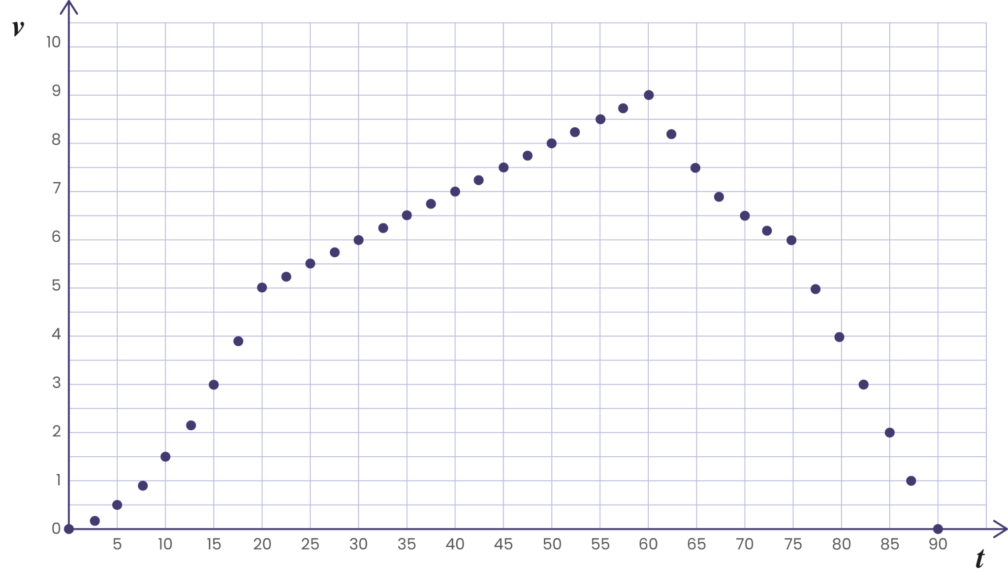
¿En qué tramo y momento Emilia alcanza su velocidad máxima?
- Emilia alcanza su velocidad máxima cuando el tiempo está entre 50 y 65, y el momento que alcanza mayor velocidad es 65.
- Emilia alcanza su velocidad máxima cuando el tiempo está entre 55 y 65, y el momento que alcanza mayor velocidad es 60.
- Emilia alcanza su velocidad máxima cuando el tiempo está entre 50 y 65, y el momento que alcanza mayor velocidad es 9.

